DANS LE 4° MYSTÈRE JOYEUX ... ON MÉDITE ...

( AVEC LA 1° MÉDITATION S.F. ) SUR LA PRÉSENTATION...

À PROPOS DE “ PRÉSENTATION” AU TEMPLE POUR LA PURIFICATION,
QUE POURRAIT-IL M’ARRIVER
SI JE NE ME PRÉSENTE PAS AU PRÊTRE POUR BIEN LUI CONFESSER MES PÉCHÉS ?

VOICI QUELLE FUT - SELON St. FRANCOIS - LA FIN, D'UN MORIBOND IMPÉNITANT !
( Int. V.V.)

Des Sources Franciscaines:

<< La maladie arrive, la mort s’approche, les parents et les amis viennent et ils disent: Dispose de tes affaires. Et la femme et les fils et les parents et les amis feignent de pleurer.
Et lui, soulevant le regard et les voyant pleurer, mus par un mauvais sentiment, dit en lui-même:
“Voici : mon âme et mon corps et toutes mes affaires, je les dépose en vos mains ”. En vérité cet homme est maudit parce qu’il confie et fie son âme, son corps et tous ses avoirs en de telles mains. Pour cela, le Seigneur dit par le moyen du Prophète : Maudit est l'homme qui confie en l'homme.
Et tout de suite, ils font venir le Prêtre, et le Prêtre lui dit: Veux-tu recevoir la pénitence de tes péchés ? Et il réponds: Oui. Veux-tu donner satisfaction pour tes péchés, avec tes moyens, ainsi, comme il t’est possible, pour tes fautes et pour ces choses que tu as fraudé et en lesquelles tu as trompé les hommes ? Il réponds : Non ! Et le Prêtre: Pourquoi non ? Parce que j'ai tout déposé dans les mains de mes parents et de mes amis. Et il commence à perdre la parole, et ainsi, ce malheureux meurt d'une mort amère.
Mais que tous sachent que quelqu’homme que ce soit, en quelque lieu que ce soit où il meurt en péché mortel sans donner satisfaction pour ses péchés, et peut satisfaire et ne satisfait pas, le diable

209

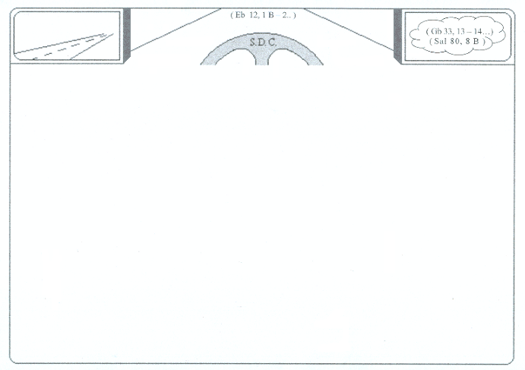
( He 12, 1 B 2.. )
4° Mystère Joyeux
( Jb 33, 13 -- 14 . . . )
( Ps 80 , 8 B )
1° Méditation. S.F.

enlève son âme de corps dans une angoisse et dans une souffrance si grande que personne ne peut connaître si non celui qui l'éprouve. Et tous les talents, l'autorité et la science et la sagesse que lui-même croyait avoir, lui sont enlevés. Et les parents, les amis lui prennent le patrimoine et se le divisent et ensuite ils disent : Maudite soit son âme, car il pouvait nous donner et acquérir plus de combien il acquit. Les Vers ensuite mangent le corps. Et ainsi, il perd l' âme et le corps en cette brève vie et va en enfer, où il sera éternellement brûlé.

Au Nom du Père et du Fils et du Saint Esprit. Amen !

À tous ceux auxquels, cette lettre parviendra, moi, frère François, mineur entre vous et votre serviteur, je vous en prie et vous en conjure dans la Charité qui est Dieu, et avec le désir de vous baiser les pieds ; ces fragrantes paroles de notre Seigneur Jésus Christ, vous devez les accueillir avec humilité et amour, et les mettre en acte dans le bien et les observer à la Perfection. Et que ceux qui ne savent pas lire, se les fassent lire souvent, et les mémorisent, les pratiquant saintement jusqu'à la fin, car elles sont Esprit et Vie.
Et ceux qui ne feront pas ceci en rendront compte au jour du Jugement devant le Tribunal de Christ . Et tous ceux et celles qui, avec bonté, les accepteront et les comprendront et en enverront des exemplaires aux autres, si ils persévèreront en elles jusqu'à la fin, que les bénisse le Père et le Fils et l'Esprit Saint. Amen ! >>
( S. F. 205 - 206 )

210

DANS LE 4° MYSTÈRE JOYEUX... ON MÉDITE...

( AVEC LA 2° MÉDITATION S.F. ) SUR LA PRÉSENTATION...

À PROPOS DE "PRÉSENTATION” AU TEMPLE POUR LA PURIFICATION :
SEULEMENT AUX PRÊTRES CATHOLIQUES ,
IL EST DONNÉ LE POUVOIR DE DÉLIVRER ( TOTALEMENT ) DES LIENS DU PÉCHÉ !
( Int. V.V.)

Des Sources Franciscaines:

Ainsi, dit Saint François d'Assise: << Que mes frères bénits, soit clercs que laïques, Confessent leurs péchés aux Prêtres de notre Religion (famille religieuse). Et s’ils ne pourront pas, qu’ils se Confessent à d’autres Prêtres prudents et Catholiques, sûrs et certains que de quelque Prêtre Catholique* que ce soit dont ils recevront la Pénitence et l'Absolution, ils seront sans doute Absouts des péchés, si ils tâcheront d'observer humblement et dévotement la Pénitence qui leure sera imposée.
Si, en revanche, parfois ils ne pourront pas avoir de Prêtre, qu’ils se confessent à un de leur frère comme dit l’Apôtre Jâcques: Confessez l'un à l'autre vos péchés. Toutefois, pour cela, qu’ils ne négli-gent pas de recourir aux Prêtres, car seul aux Prêtres ( Catholiques * ) il est concédé le pouvoir de lier et de délier >>.

( S. F. 53 )

cfr ( à la page 146 à partir de la 7° ligne; et aussi à partir de la page 175 .. et 185 )

211

( He 12, 1 B 2.. )
4° Mystère Joyeux
2° Méditation. S.F.
( Jb 33, 13 -- 14 . . . )
( Ps 80 , 8 B )

2° Partie

À PROPOS DE “ PRÉSENTATION” POUR LA PURIFICATION DES PÉCHÉS :
AINSI, DIT SAINT FRANCOIS D'ASSISE
À QUI NE VEUT PAS SE CONFESSER AVEC LE PRÊTRE CATHOLIQUE :
( Int. V.V.)

<< SACHEZ AVEC CERTITUDE,
QUE C’EST UNE “ TENTATION DU DÉMON ” …
ET LA PREUVE LA PLUS SÛRE
EST QU’IL “NE VEUT PAS SE CONFESSER”
[ AVEC LE PRÊTRE CATHOLIQUE - cfr S. F. 53 ] >>

( S.F. 615 )

212
FOR HOME PAGE

